《数据库系统原理》1-3章习题
- 选择题
1、在数据库中存储的是（ ）。
- 数据 B）数据模型 C）数据以及数据之间的联系 D）信息

2、数据库管理系统能实现对数据库中数据的查询、插入、修改和删除等操作，这种功能称为（ ）。
- 数据定义功能 B）数据管理功能 C）数据操纵功能 D）数据控制功能

3、数据冗余可能产生的问题是（ ）
- 修改数据方便 B)删除数据方便 C)编程繁琐 D)潜在的数据不一致性

4、E-R图是（ ）。
- 表示实体及其联系的概念模型的图形表示 B）程序流程图
C）数据流图 D）数据模型图

5、在数据库的非关系模型中，基本层次联系是（ ）。
- 两个记录型以及它们之间的多对多联系
- 两个记录以及它们之间的一对多联系
- 两个记录型之间的多对多的联系
- 两个记录之间的一对多联系

6、数据库的网状模型应满足的条件是（ ）。
- 允许一个以上的结点无双亲，也允许结点有多个双亲
- 必须有两个以上的结点
- 有且仅有一个结点无双亲，其余结点都只有一个双亲
- 每个结点有切仅有一个双亲

7、模式是数据库的（ ）
A)全局物理结构 B)局部物理结构 C)全局逻辑结构 D)局部逻辑结构

8、在数据库的三个模式中（ ）
- 内模式只有一个，而模式和外模式可以有多个
- 模式只有一个，而内模式和外模式可以有多个
- 模式和内模式只有一个，而外模式可以有多个
- 均只有一个

9、关于外模式，下列说法中错误的是（ ）
- 数据库的局部逻辑结构描述
- 模式基础上导出子模式
- 模式改变时外模式可以不变
- 模式改变时外模式必须相应变动

10、数据库中，数据的物理独立性是指（ ）。
- 数据库与数据库管理系统的相互独立
- 用户程序与DBMS的相互独立
- 用户的应用程序与存储在磁盘上数据库中的数据是相互独立的
- 应用程序与数据库中数据的逻辑结构相互独立

11、 下列的SQL语句中，（ ）不是数据定义语句。
A）CREATE TABLE B) DROP VIEW C) CREATE VIEW D) GRANT

12、下列聚集函数中不忽略空值(null)的是（）。
A）SUM(列名) B）MAX(列名) C）COUNT(*) D）AVG(列名

13、下述SQL命令的短语中，不是定义属性上约束条件的是（ ）。
A)NOT NULL短语 B)UNIQUE短语 C)CHECK短语 D)HAVING短语

14、若用如下的SQL语句创建了一个表SC： CREATE TABLE SC （S# CHAR（6） NOT NULL，C# CHAR（3） NOT NULL，SCORE INTEGER，NOTE CHAR（20））；向SC表插入如下行时，（ ）行可以被插入 。
A) （’201009’，’111’，60，必修） B) （’200823’，’101’，NULL，NULL）
C) （NULL，’103’，80，’选修’） D) （’201132’，NULL，86，’ ’）

15、假设学生关系S（S＃，SNAME，SEX），课程关系C（C＃，CNAME），学生选课关系SC（S＃，C＃，GRADE）。要查询选修“Computer”课的男生姓名，将涉及到关系（ ）。
A)S B)S，SC C)C，SC D)S，C，SC

- 填空题
1-2-3、数据库的三级模式结构是指（ ），（ ）和（ ）。

4-5、数据独立性包含（ ）和（ ）两个含义。

6、能唯一标识元组的最小属性集称为（ ）。

7、关系模型用（ ）表示实体与实体之间的联系。

8-9-10、数据库系统一般提供三种级别的数据抽象，即（ ）级抽象、（ ）级抽象和（ ）级抽象。

11、SQL语言具有两种使用方式，分别是交互式和（ ）。

12-13、在SQL语言的结构中，（ ）有对应的物理存储，而（ ）没有对应的物理存储。

14-15、下列SQL语句中，实现数据检索的语句是SELECT，修改表结构的是（ ），修改属性值的是UPDATE，删除表结构的是（ ），删除表记录的是DELETE。

三、用E-R图表示概念模型
1、设学生实体型包含学号、姓名、性别属性。
课程实体型包含课程号、课程名、学时属性。
教师实体型包含教师号、姓名、年龄、职称属性。
每门课程可由多位教师承担，每位教师仅上一门课，每位教师所承担的课程应指出上课时间与地点，每位学生可选修多门课程，每位学生的每门课程有一个成绩。
请用E-R图描述教师-课程，学生-课程实体间联系，并指出键属性。

2、某医院病房计算机管理中需要如下信息：
科室：科名，科地址，科电话
病房：病房号，床位数
医生：姓名，职称，年龄，工作证号
病人：病历号，姓名，性别
其中，一个科室有多个病房、多个医生，一个病房只能属于一个科室,可住多个病人，一个医生只属于一个科室，但可负责多个病人的诊治，一个病人的主管医生只有一个。
试设计该计算机管理系统的E-R图。

四、关系代数运算

1. 设有如图2.4所示的关系R、S和T，计算：
（1）R1＝R∪S；（2）R2＝R-S；（3）R3＝R∞T；
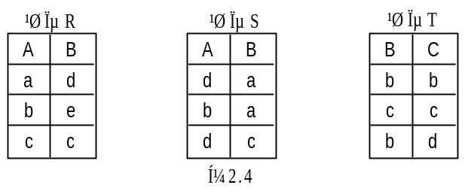（4）（4）R4＝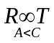；（5）R5＝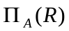；（6）R6＝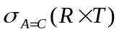

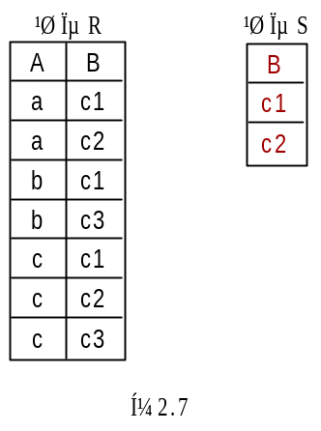

2. 设有如图2.7所示的关系R和S，计算：R÷S

五、用关系代数表达式描述关系查询
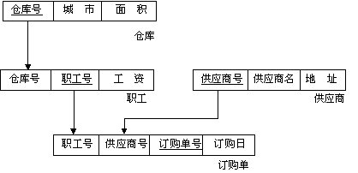以下图的数据库为例，用关系代数完成以下检索：
注意：此处暂以∞ 表示自然接运算符。
- 检索在仓库WH2工作的职工的工资。
- 检索在上海工作的职工的工资。
- 检索北京的供应商的名称。
- 检索目前与职工E6有业务联系的供应商的名称。
- 检索所有职工的工资都大于1220元的仓库所在的城市。
- 检索至少和职工E1、E4、E7都有联系的供应商的名称。

六、试分别用关系代数表达式和SQL语言描述下列查询
设有如下三个关系：
A(A#,ANAME,WQTY,CITY) ： A#：商店代号；ANAME：商店名；WQTY:店员人数
B(B#,BNAME,PRICE) ：B#：商品号；BNAME：商品名称；
AB(A#,B#,QTY) ：QTY：商品数量。
- 找出店员人数不超过100人或者在长沙市的所有商店的代号和商店名；
- 找出供应书包的商店名；
- 找出至少供应代号为256的商店所供应的全部商品的商店名和所在城市。

七、用SQL语言描述以下查询
1. 设有如下关系模式：
student(NO, NAME , SEX ,BIRTHDAY, CLASS) 其中属性依次为学号，姓名，性别，出生日期，班级；
teacher(NO,NAME,SEX,BIRTHDAY,PROF,DEPART) 其中属性依次为教师号，姓名，性别，出生日期，职称，系别；
course(CNO, CNAME, TNO) 其中属性依次为课程号，课程名，教师号；
score(NO, CNO, DEGREE) 其中属性依次为学号，课程号，成绩；
写出实现以下各题查询功能的SQL语句：
  - 查询至少有2名男生的班号；
  - 查询不姓“王”的同学记录；
  - 查询每个学生的姓名和年龄；
  - 查询学生中最大和最小的birthday日期值；
  - 查询学生表的全部记录并按班号和年龄从大到小的顺序；
  - 查询男教师及其所上的课程；
  - 查询和“李军”同性别并同班的所有同学的姓名；
  - 查询“计算机系”教师所教课程的成绩表；
  - 查询成绩在60到80之间的所有记录；
  - 查询成绩比该课程平均成绩低的同学的成绩表；

2、设有学生表S(SNO, SN) （SNO为学生号，SN为姓名） 和学生选修课程表SC(SNO,CNO,CN,G) （CNO为课程号，CN为课程名，G为成绩），试用SQL语言完成以下各题：
(1)建立一个视图V-SSC（SNO, SN, CNO, CN, G）；
(2)从视图V-SSC上查询平均成绩在90分以上的SN, CN 和G。

《数据库系统原理》1-3章习题—答题页

学号： 姓名： E-MAIL：

一、选择题：
1 |  | 2 |  | 3 |  | 4 |  | 5
6 |  | 7 |  | 8 |  | 9 |  | 10
11 |  | 12 |  | 13 |  | 14 |  | 15
二、填空题：
1 |  | 2 |  | 3 |  | 4 |  | 5
6 |  | 7 |  | 8 |  | 9 |  | 10
11 |  | 12 |  | 13 |  | 14 |  | 15

三、用E-R图表示概念模型：
1、

2、

四、关系代数运算：
1、

2、

五、用关系代数表达式描述关系查询：
1）、
2）、
3）、
4）、
5）、
6）、

六、试分别用关系代数表达式和SQL语言描述下列查询
1）、
2）、
3）、

七、试用SQL语言描述以下查询
1.
1）、
2）、
3）、
4）、
5）、
6）、
7）、
8）、
9）、
10）、
2.
1）、
2）、

